Actividades Sugeridas
OBJETIVO DE APRENDIZAJE OA_11 | DESCRIPCIÓN DE LA ACTIVIDADES
Mostrar que comprenden el círculo:  > Describiendo las relaciones entre el radio, el diámetro y el perímetro del círculo.  > Estimando de manera intuitiva el perímetro y el área de un círculo.  > Aplicando las aproximaciones del perímetro y del área en la resolución de problemas geométricos de otras asignaturas y de la vida diaria.  > Identificándolo como lugar geométrico.  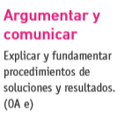 | 3.  Basados en los experimentos, elaboran la fórmula de aproximación para determinar el perímetro en dependencia del diámetro.  